ПРЕСС ДЛЯ ЗАПРЕССОВКИ
Модель: AP-1/2 AP-1
AP-2 AP-3
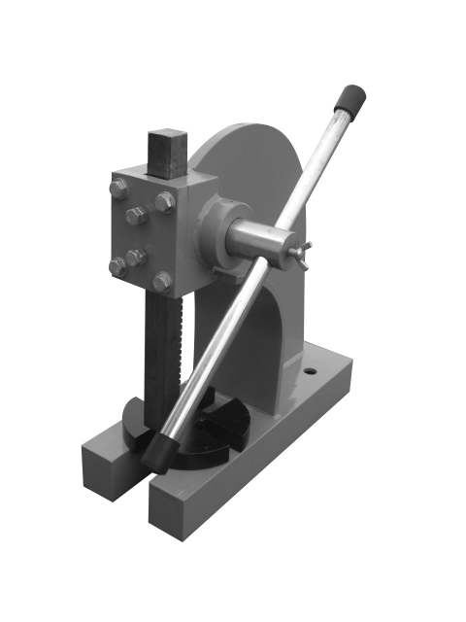

ИНСТРУКЦИЯ ПО ЭКСПЛУАТАЦИИ

Прочитайте данную инструкцию перед установкой и эксплуатацией.
- Назначение
Пресс серии AP предназначен для запрессовки и съема подшипников. Качественный стальной корпус обеспечивает легкость работы, пресс не потребляет энергию; это – идеальный инструмент для энергосбережения.
- Основные технические характеристики
№ | 376501 | 376502 | 376503 | 376504
Модель | AP-1/2 | AP-1 | AP-2 | AP-3
Усилие (тн) | 1/2 | 1,0 | 2,0 | 3,0
Макс. зев, мм | 115 | 135 | 195 | 288
Глубина зева, мм | 80 | 95 | 145 | 155
Диаметр рабочего стола | Ø95 | Ø120 | Ø155 | Ø185
Площадь штока, мм | 19X19 | 25X25 | 32X32 | 38X38
Размер упаковки, мм | 27x13x30 | 35x14x31 | 46x19x48 | 47x23x60
Масса нетто/брутто, кг | 8/9 | 12/13 | 32/33 | 45/46

- Установка и меры предосторожности
  - Установка
    - После распаковки проверить комплектность оборудования и его состояние.
    - Пресс устанавливается на прочном основании или на специальном стенде (не входит в комплект).
    - Следует оставить достаточное пространство вокруг пресса для удобства эксплуатации.
    - Перед началом эксплуатации удалить антикоррозионную смазку керосином.
  - Предупреждение
    - Перед началом эксплуатации внимательно прочитайте данную инструкцию, чтобы полностью усвоить принцип действия и устройство пресса.
    - Не работать с материалом, превышающим параметры пресса.
    - Всегда сохраняйте устойчивое положение и баланс тела. Усилие следует применять быстро и равномерно.
    - Не прикасаться к ножу во время работы.

- Эксплуатация и техническое обслуживание
Пресс отрегулирован на заводе перед поставкой. Порядок работы: повернуть рукоятку (12) для перемещения ножа (6) вверх и вниз, через зубчатое колесо (11).
Перед началом работы можно отрегулировать болт (5) и гайку (4), чтобы выполнить балансировку ножа (# 6) для заготовки.

- Пресс подлежит ежедневной смазке.

- Перечень деталей
№ детали | Наименование |  | № детали | Наименование
1 | Корпус |  | 8 | Рабочий стол
2 | Муфта |  | 9 | Конический штифт
3 | Винт |  | 10 | Винт M8x25
4 | Гайка М10 |  | 11 | Зубчатое колесо
5 | Болт M10x35 |  | 12 | Рукоятка
6 | Нож |  | 13 | Муфта
7 | Крышка

- Сборочный чертеж

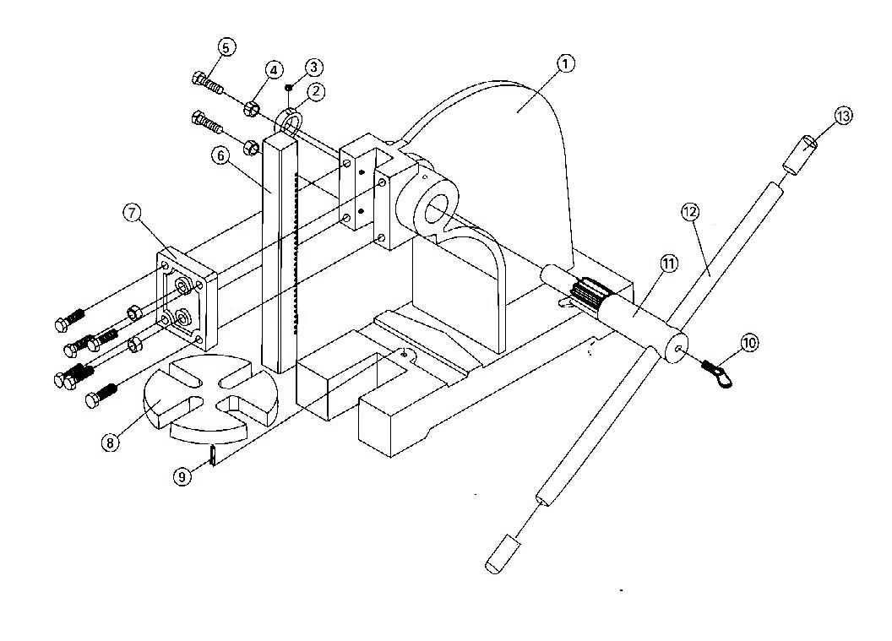

Примечание: Данное руководство предназначено только для ознакомления. Вследствие постоянного совершенствования оборудования в любое время могут быть сделаны изменения без уведомления.

